COMMENT BIEN PREPARER
L’ASSISTANCE MEDICALE
SUR UNE COMPETITION D’ENDURO ?

Mémoire pour le diplôme de capacité de Médecine de Catastrophe, présenté sous le titre « Organisation des secours et sports mécaniques en pleine nature : L’enduro - A propos de l’édition 2008 de l’enduro de Lacardayre (Lot et Garonne 47) », Dr Marc DE BORTOLI, Faculté de Médecine de Toulouse, juin 2010

Mis en ligne sur le site de l’association AMIS avec l’autorisation de l’auteur.

Contact : debortolim@ch-agen.fr

Photos et texte soumis au Copyright©, copies autorisées pour usage personnel uniquement.

Les éléments contenus dans ce texte ont valeur de simples conseils et ne sauraient se substituer en aucun cas à l’appréciation et à la responsabilité personnelle de toute personne intervenant dans l’organisation d’un dispositif de secours. Les éléments de législation et de règlement fédéral cités sont ceux en vigueur lors de la rédaction du mémoire, mais sont susceptibles d’évoluer dans le temps.

Bonne lecture.

INTRODUCTION ………p 4

- L’ENDURO EN GENERAL ET L’ENDURO DE LACARDAYRE ………p 5
  - Qu’est-ce qu’un enduro ? ………p 5
    - Le couple homme/machine ………p 5
      - La moto d’enduro ………p 5
      - Le pilote d’enduro ………p 9
    - Le circuit ………p 11
      - Les liaisons ………p 12
      - Les spéciales ………p 13
    - Les zones annexes au circuit ………p 14
    - L’encadrement d’une épreuve ………p 17

  - Quels sont les risques ? ………p 18
    - Les risques liés à l’activité ………p 18
    - Les risques liés au milieu ………p 19
      - Les distances ………p 19
      - La météorologie ………p 20
      - La topographie ………p 20

  - L’enduro de Lacardayre ………p 21
    - Situation géographique et topographie ………p 21
    - Caractéristiques de l’enduro de Lacardayre ………p 22

- ORGANISATION DES SECOURS ………p 23
  - Obligations et recommandations fédérales ………p 23
    - Moyens humains ………p 24
    - Moyens matériels ………p 26
    - Aspects administratifs ………p 27
  - Commission de Sécurité Préfectorale ………p 29
  - Organisation départementale de l’AMU et Hôpitaux ………p 31
    - Le Centre 15 ………p 31
    - Les services SMUR ………p 31
    - Les établissements de soins ………p 32
      - Le Centre Hospitalier d’Agen ………p 32
      - La clinique Esquirol Saint Hilaire d’Agen ………p 32
      - Le Centre Hospitalier de Villeneuve sur Lot ………p 33

- ORGANISATION DES SECOURS SUR L’ENDURO DE LACARDAYRE ………p 34
  - Moyens humains ………p 34
  - Moyens matériels ………p 37
  - Aspects administratifs ………p 41
  - Les interventions médicales ………p 44

- FICHE D’AIDE A LA PREPARATION D’UNE ASSISTANCE MEDICALE EN ENDURO ………p 45

CONCLUSION ………p 48
REFERENCES ………p 49
ANNEXES ………p 50
INTRODUCTION

De nombreux regroupements de personnes, manifestations sportives et spectacles, requièrent la mise en place d’une organisation de secours dédiée. L’organisateur d’un tel évènement doit se soumettre à cette obligation, incluant souvent la présence d’un médecin. Cette présence est parfois perçue comme une formalité parmi d’autres par l’organisateur, et parfois par le médecin lui-même. Néanmoins, en acceptant d’assurer une assistance médicale, le médecin se porte garant de l’ensemble du dispositif de secours. Il lui incombe donc de contrôler que celui-ci est optimal.

L’organisation des secours se doit d’être adaptée au type d’évènement concerné et sera donc différente d’un type de manifestation à l’autre. Nous envisagerons ici l’exemple d’une compétition d’enduro, en illustrant notre propos par le dispositif mis en place lors de l’enduro de Lacardayre en 2008.

Nous présenterons tout d’abord la pratique de l’enduro, ainsi que ses risques et les particularités de l’épreuve de Lacardayre. Puis nous étudierons les obligations fédérales et préfectorales liées à un tel évènement et le cadre de l’Aide Médicale Urgente dans lequel a évolué la compétition. Enfin, nous détaillerons le dispositif mis en place pour la sécurité de cet évènement.

- L’ENDURO EN GENERAL ET L’ENDURO DE LACARDAYRE

  - Qu’est-ce qu’un enduro ?

L’enduro est une course de motos tout-terrain, sur un parcours naturel et voies ouvertes à la circulation. En tant que compétition, sa pratique est encadrée sur le plan fédéral par la Fédération Française de Motocyclisme (FFM). Il appartient par ailleurs à la catégorie des compétitions de véhicules terrestres motorisés, soumise à un contrôle de la Préfecture.

    - Le couple homme/machine

L’unité de base d’une course d’enduro est représentée par un pilote et sa moto.

      - La moto d’enduro

La moto d’enduro répond à deux exigences, avec des caractéristiques mécaniques qui en sont la conséquence.

Tout d’abord, elle doit être adaptée à la conduite tout-terrain : chemins, herbe, boue, cailloux, passages d’obstacles comme talus, rochers et gués. Elle est de ce fait dérivée de la moto de cross, ayant les mêmes caractéristiques de taille, ergonomie, rusticité, débattement des suspensions, pneus à crampons… Chez la plupart des constructeurs, les modèles cross et enduro sont identiques à 95 %.

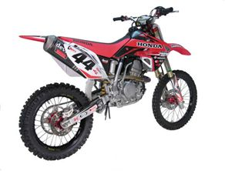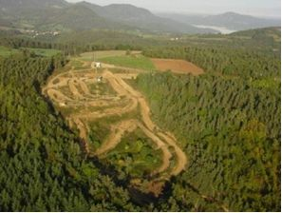
Figure 1 : moto de cross Figure 2 : circuit de cross
Le moto-cross se pratiquant sur des terrains fermés à la circulation, la moto de cross sera exempte de tout accessoire en rapport avec le code de la route. La moto d’enduro doit en revanche répondre à l’impératif de la conduite sur route, puisque le circuit comporte des voies ouvertes à la circulation publique. Elle fait donc l’objet d’une homologation, au même titre que tout véhicule routier. Cette homologation, réalisée par le service des Mines, permet l’immatriculation et l’émission d’une carte grise.

Cette homologation implique la présence sur le véhicule d’un éclairage avant, d’un éclairage arrière, d’un système de feux clignotants et feux-stop, d’une plaque minéralogique d’immatriculation, d’un rétroviseur et d’un avertisseur sonore. Notons toutefois que de nombreux usagers retirent clignotants, rétroviseurs et avertisseurs sonores, jugés trop fragiles pour une pratique en tout-terrain, ce qui est d’ailleurs toléré par la Fédération en compétition. Le véhicule sera équipé de pneus tout-terrain dits enduros ou trails, porteurs de crampons pour permettre une adhérence suffisante en tout-terrain mais homologués pour la conduite sur route, contrairement aux pneus cross interdits sur route.

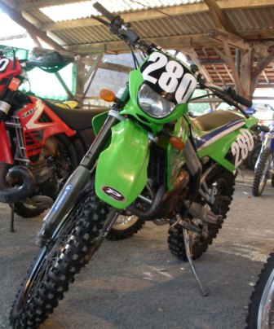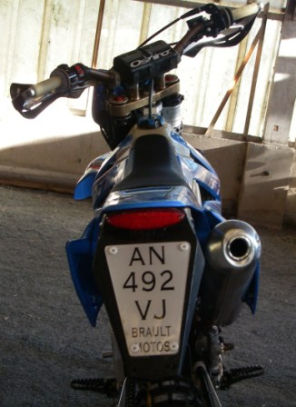
Figure 3 et 4 : Motos d’enduro

La moto doit être assurée par son propriétaire, comme tout véhicule empruntant la voie publique.
Elle est par ailleurs équipée de divers dispositifs visant à protéger le pilote en cas de chute. Nous citerons les principaux.

Les pare-mains, partiels ou intégraux, ont pour rôle d’éviter l’écrasement des doigts entre les poignées et un éventuel obstacle et les risques d’embrochage du pilote sur les leviers de commande, en particulier au niveau thoracique et abdominal.

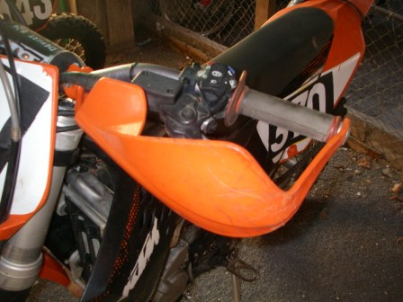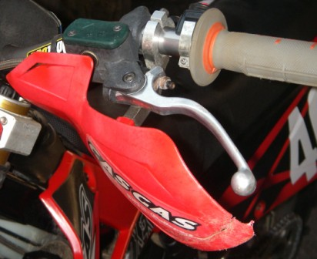
Figure 5 : Pare-main intégral Figure 6 : Pare-main partiel

Les embouts de leviers de frein avant et d’embrayage, viennent en complément du dispositif précédent.

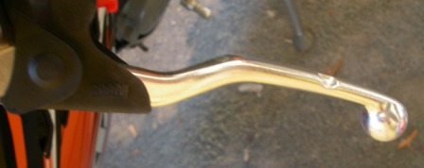
Figure 7 : Embout de levier d’embrayage
Les mousses de guidon (protection rembourrée de barre transversale), visent à amortir un éventuel impact à ce niveau, en particulier de la tête du pilote.

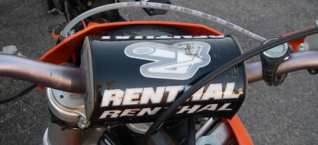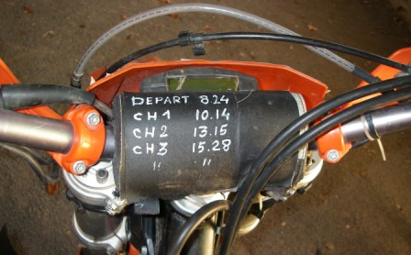
Figures 8 et 9 : Protections mousse de barre de guidon

Les protections de chaîne de transmission (garde chaîne), limitent les risques d’écrasement/entraînement d’objets ou parties du corps (mains et pieds notamment).

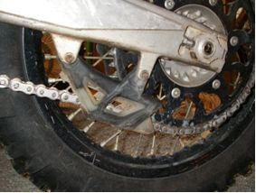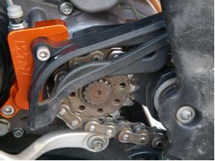
Figures 10 et 11 : Protections de chaîne (guide chaîne et protège pignon)

Ces divers éléments de protection doivent être présents sur le véhicule lors des contrôles précédant la course, sans quoi le coureur se voit interdire le départ.

      - Le pilote d’enduro

Le bon sens conseille de ne pas pratiquer l’enduro en tenue d’Eve.

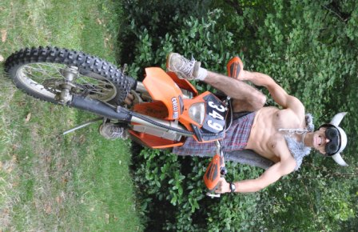
Figure 12 : Tenue de protection pilote inadaptée

Outre l’atteinte aux bonnes mœurs, une chute sans moyens de protection pourrait avoir des conséquences physiques fâcheuses. Le pilote d’enduro porte donc un équipement qui est lui aussi voisin de celui des pilotes de moto-cross, comportant diverses protections individuelles que nous détaillerons ci-dessous. Nous ne nous étendrons pas sur le fait que l’enduriste peut être porteur également (dans un sac à dos ou une sacoche banane) d’outils pour une réparation de première nécessité (crevaison par exemple), des papiers administratifs (permis, carte grise…), des documents de course et d’un nécessaire d’hydratation et alimentation.

Les éléments imposés par la FFM sont un casque aux normes de la Fédération Internationale de Motocyclisme (FIM) pour lequel un âge inférieur à 5 ans est recommandé, un vêtement et des gants en cuir ou équivalent, des bottes et une protection dorsale. La plupart des coureurs ont cependant recours à un ensemble de protection plus complet.
La partie vêtement se compose (du bas vers le haut) de bottes renforcées, d’un pantalon renforcé, d’un maillot ou d’un blouson et de gants.

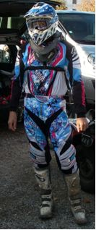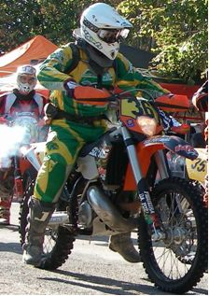
Figures 13 et 14 : Tenues de protection pilote adaptées

Le pilote porte également un casque intégral et un masque de protection, identiques à ceux utilisés en moto-cross. Cette tenue dissimule d’autres éléments visant à la protection du pilote : genouillères, pare-pierre/plastron, coudières et de plus en plus fréquemment un collier cervical.

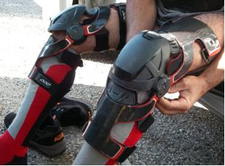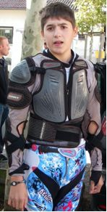
Figure 15 : genouillères Figure 16 : Pare pierre

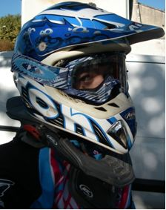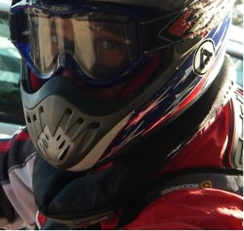
Figure 17 : Casque, masque et collier cervical rigide Figure 18 : Collier cervical mousse

    - Le circuit

L’enduro est selon la FFM, une épreuve motocycliste de régularité qui a pour but de mettre en valeur la régularité et l’endurance des pilotes ainsi que la résistance des machines. En effet, la durée de l’épreuve est de l’ordre de 4 à 8 heures sur une journée, selon le niveau de compétition. Certaines épreuves peuvent être organisées sur plusieurs journées.

Le parcours réalise une boucle d’une longueur de l’ordre de 100 kilomètres et sera parcouru deux à trois fois selon la catégorie du pilote (soit une distance totale journalière de l’ordre de 200 à 300 kilomètres, les extrêmes autorisés par la Fédération allant de 60 à 400 kilomètres).

Le nombre de concurrents ne devra pas être supérieur à 7 par kilomètre de parcours. En pratique, une épreuve affiche de 350 à 400 participants. Notons que les coureurs prennent le départ par 3 ou 4, toutes les minutes, évitant ainsi les carambolages tels qu’on peut en voir en moto-cross.
Le parcours est mis en place sur des circuits temporaires, autorisés le jour de l’épreuve seulement. Ce parcours est subdivisé en portions de deux types différents : les liaisons, et les spéciales.

      - Les liaisons

Ce sont des voies normalement ouvertes à la circulation publique et des chemins publics ou privés (comportant au maximum 20 % de routes goudronnées), faisant l’objet, le jour de la manifestation, d’un arrêté préfectoral.

Les liaisons (ou parcours de liaison), ne font pas l’objet d’un chronométrage au sens strict du terme, mais doivent être parcourues en un temps maximum imparti. Chacune des liaisons se termine par un contrôle horaire (il y en a donc plusieurs sur la course : CH1, CH2, etc.), où les coureurs doivent se présenter à un horaire précis, à la minute prés. Un pointage en avance par rapport à l’horaire prévu y est pénalisé aussi bien qu’un pointage en retard.

Ces contrôles testent ainsi la régularité des pilotes, leur endurance, et non leur capacité à parcourir le circuit le plus rapidement possible. Les parcours de liaison représentent la plus longue partie du circuit (environ 90%), sur laquelle le code de la route s’applique totalement. La vitesse y est ainsi limitée (moyenne maximale autorisée de 30 km/h sur l’ensemble du parcours), rendant la fréquence des accidents plus faible, et leur cinétique moins importante que dans d’autres sports mécaniques.
Le tracé du parcours est indiqué au moyen d’un fléchage temporaire constitué de flèches, panonceaux et rubalise.

Sur le parcours sont disposés des contrôles de passage (CP1, CP2, etc.) visant à assurer que le coureur a parcouru l’ensemble du circuit (par compostage d’un carton de course) sans utiliser de raccourcis hors circuit.
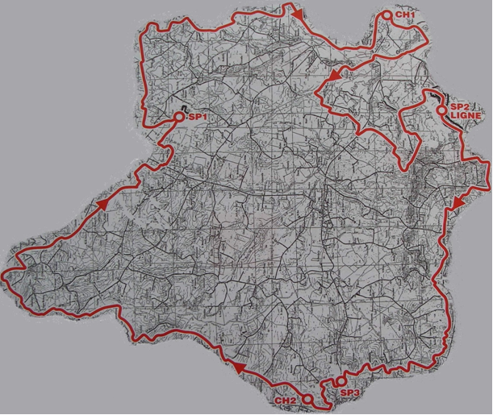
Figure 19 : Tracé d’une course d’enduro (en rouge), et localisation des 2 contrôles horaires (CH 1 et 2) et des trois spéciales (SP1, 2 et3)

      - Les spéciales

Ce sont des portions du parcours qui sont tracées dans un domaine privé interdit à la circulation publique. Elles doivent mesurer de 2 à 10 kilomètres. Celles-ci sont chronométrées au 1/100ème de seconde. C’est donc sur ces zones que les pilotes seront amenés à rouler le plus vite possible. On distingue parfois des spéciales banderolées, courtes et sinueuses, se rapprochant d’un circuit de cross, et des spéciales en ligne, plus longues et moins sinueuses (la vitesse des motos y est ainsi plus élevée).
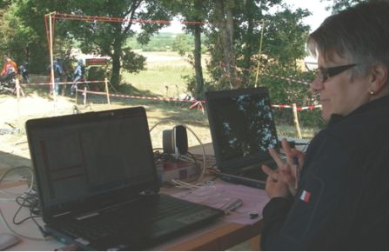
Figure 20 : Chronométrage électronique sur une spéciale

    - Les zones annexes au circuit

Le parc coureur, réservé aux pilotes et à leurs accompagnants, accueille les véhicules ateliers et d’habitation.

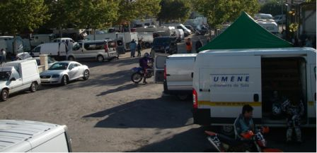
Figure 21 : Un parc coureur
Un lieu est destiné aux contrôles administratifs, situé le plus souvent dans un bâtiment tel qu’une salle des fêtes. Y seront contrôlés pour chaque pilote inscrit : licence fédérale, permis de conduire, carte grise, assurance moto, droits d’engagement.

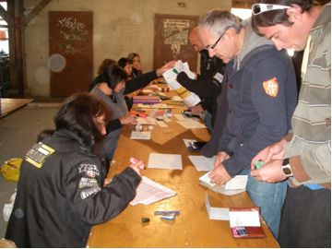
Figure 22 : Contrôles administratifs

Une zone est destinée aux contrôles techniques, où le véhicule fait l’objet de vérifications concernant son homologation, son niveau sonore, la présence des dispositifs de protection, d’éclairage, etc. Le casque du pilote est également contrôlé à cette occasion : homologation, âge, état d’usure.

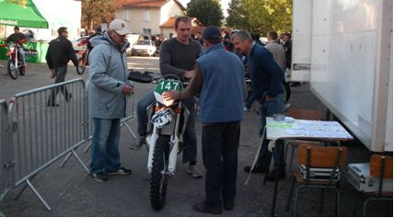
Figure 23 : Contrôle technique
La zone de départ est l’endroit où patientent les coureurs dans les minutes précédant leur départ. A cet endroit un commissaire de piste vérifie théoriquement que la tenue du pilote est en adéquation avec les exigences de la Fédération, concernant la protection dorsale en particulier.

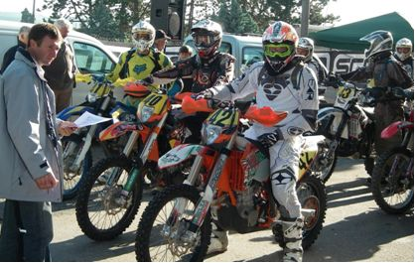
Figure 24 : Zone de départ

Une zone de ravitaillement est réservée au réapprovisionnement en essence, boissons, alimentation et aux interventions mécaniques. Parfois, un parc de travail spécifique est dédié à ces dernières, en particulier pour les épreuves se déroulant sur plusieurs jours (interventions mécaniques entre les différentes journées).

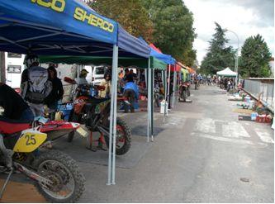
Figure 25 : Zone de ravitaillement/parc de travail
    - L’encadrement d’une épreuve

Une épreuve doit obligatoirement être encadrée par des personnes reconnues par la fédération délégataire (FFM) :
- 1 Directeur de Course
- 1 Directeur Technique (alias organisateur)
- Des Commissaires de Piste

Ce sont des postes officiels. On appelle d’ailleurs couramment ces personnes les officiels et leur présence est impérative sur le plan fédéral pour homologuer l’épreuve. Ils sont agréés par la Fédération Française de Motocyclisme et détenteurs d’une licence fédérale spécifique. Le Directeur Technique est également le responsable de l’évènement vis-à-vis de la loi, sous le contrôle de la Préfecture en particulier. Notons que le Directeur de Course et le Directeur Technique peuvent être une seule et même personne.

Le bon déroulement d’une course implique également la présence de nombreux autres intervenants, les bénévoles. Ils sont sous le contrôle des officiels et aident aux tâches administratives (contrôles administratifs) et techniques (contrôles techniques), participent à l’encadrement des coureurs (distribution des cartons de course, pointages, chronométrage, etc.) et à la surveillance de l’épreuve : points difficiles du parcours, traversées de routes, etc.

La médicalisation de la compétition est faite par un médecin titulaire d’une thèse de doctorat en médecine, inscrit au Conseil de l’Ordre, responsable médical de la manifestation. En tant que Chef du Service Médical, il supervisera l’ensemble des secours médicaux mis à sa disposition.
Nous aborderons plus bas le détail de cette médicalisation.

  - Quels sont les risques ?

L’enduro est une activité à risques par plusieurs aspects.

    - Les risques liés à l’activité

L’enduro est un sport mécanique, impliquant des cinétiques potentiellement assez élevées, pratiqué en milieu naturel, avec son lot d’obstacles parfois imprévus. Il existe donc principalement des risques traumatiques. Ils surviennent en cas de chute, de collision (avec des éléments naturels ou d’autres participants) ou d’écrasement du pilote par la moto.

La traumatologie en enduro n’a pas de spécificités. Elle consiste le plus fréquemment en des contusions, plaies, entorses ou fractures des membres, le plus souvent aux membres supérieurs. Les traumatismes crânio-faciaux, rachidiens, thoraciques et abdominaux restent cependant une possibilité, comme les brûlures contre des éléments chauds du moteur et d’écrasement/arrachement des doigts dans le système chaîne/roue dentée, la noyade si le parcours longe un point d’eau…

L’enduro est un sport d’endurance, pratiqué tout au long de l’année, y compris en période de températures ambiantes élevées, qui plus est avec une tenue très couvrante. Il existe donc des risques métaboliques, comme la déshydratation aigue, l’épuisement, le coup de chaleur.

L’équipe de secours doit donc être en mesure de prendre en charge une grande variété de pathologies, du registre de la médecine d’urgence. Matériel médical et compétences techniques sont impératifs. Nous n’aborderons pas ici la pathologie chronique de l’enduriste, qui n’est pas du ressort du médecin assurant l’assistance médicale sur une épreuve.

    - Les risques liés au milieu

      - Les distances

L’enduro se pratique en milieu naturel, sur un circuit d’une longueur de 100 km environ. Les concurrents évoluent donc sur un périmètre vaste et de façon disséminée. En conséquence, un accident peut se produire à tout moment, en n’importe quel point du circuit. La majorité des blessés seront valides et se présenteront d’eux-mêmes au poste médical. Mais dans le cas d’un blessé invalide et à fortiori d’une urgence vitale, une véritable chaîne des secours est nécessaire, impliquant de repérer l’accident, donner l’alerte et accéder au malade pour les premiers soins et l’évacuation.

Le repérage de l’accident ne pose pas de problème dans certaines zones du circuit, très fréquentées par le public et le personnel d’encadrement, comme les spéciales et certaines zones difficiles de la course (les points spectacle).

Le parcours est surveillé à moto par des ouvreurs (qui parcourent l’ensemble du circuit avant son ouverture pour garantir qu’il est praticable, bien fléché, sans nouvel obstacle, etc.), des fermeurs (qui parcourent le circuit à la fin de l’épreuve pour vérifier qu’il n’y reste pas de participants) et des marshals (qui surveillent le parcours en particulier sur ses portions les plus dangereuses ou difficiles).

Mais l’ensemble du circuit ne peut pas être sous surveillance directe de l’équipe d’encadrement. Un accident en zone isolée sera le plus souvent signalé par un autre concurrent, à la première personne qu’il croise, au niveau du point de contrôle ou du passage de route suivant par exemple. Un blessé peut cependant ne pas être repéré ni signalé avant plusieurs minutes ou plusieurs dizaines de minutes.

L’alerte implique une transmission des informations, immédiate ou via des moyens de communication. Il peut s’agir de téléphones, fixes ou mobiles, et de radios. L’enduro étant un sport de pratique rurale, il faut s’attendre à ce que certaines zones ne soient pas couvertes par les réseaux téléphoniques mobiles.
L’accès au blessé, son ramassage et son évacuation par les secours peut impliquer un déplacement de l’équipe sur plusieurs kilomètres (donc en véhicule), d’abord sur route, puis sur chemins, éventuellement non carrossables, puis hors piste et à pied.

      - La météorologie

Les conditions météo jouent un rôle important pour les pilotes dans la difficulté d’une épreuve, de mauvaises conditions étant pourvoyeuses d’accidents plus nombreux. Quant aux secours, leur intervention sera également plus difficile en cas d’intempéries. Il convient donc de tenir compte du risque de précipitations dans l’organisation des secours.

      - La topographie

La topographie du terrain doit également faire l’objet d’une analyse, afin de déterminer des voies d’accès et des moyens de transport adaptés. Ceux-ci ne seront pas les mêmes pour une épreuve en bord de mer que pour une épreuve en montagne.

  - L’enduro de Lacardayre

    - Situation géographique et topographie

Le village de Lacardayre est situé sur la commune de Blaymont, dans le département du Lot-et-Garonne, en région Aquitaine. Il s’agit d’une zone très rurale, avec cependant des conditions d’accès simples et à distances raisonnables des centres hospitaliers les plus proches. En effet, le village est traversé par la route départementale D656, qui relie Agen (à 24 km au sud) et Tournon d’agenais (à 17 km au nord). Le centre hospitalier le plus proche est celui de Villeneuve sur Lot (à 22 km au nord-ouest).

Code géographique : 47030
Population : 228 habitants

Niveau administratif | Nom | Chef lieu
Commune | Blaymont | Bordeaux
Région | Aquitaine
Département | Lot-et-Garonne | Agen
Arrondissement | Agen | Agen
Canton | Beauville | Beauville

Tableau 1 : Fiche INSEE de la commune de Blaymont (47470, Aquitaine, France)

La topographie est assez vallonnée, offrant une alternance de bois, prés, cultures céréalières et vergers.

    - Caractéristiques de l’enduro de Lacardayre

L’enduro était prévu le dimanche 28 septembre 2008. Les conditions météorologiques devaient statistiquement être favorables: temps non pluvieux et température extérieure moyenne.

L’Organisateur (alias Directeur Technique) était Mr Soulacroix Didier, président du club Agen Moto Verte. Il assumait également le poste de Directeur de Course le jour de l’épreuve. Cette compétition, de niveau régional, s’inscrivait dans le championnat de la ligue Aquitaine.

Le parcours formait une boucle de 110 km, comportant deux spéciales :
- une spéciale banderolée d’une longueur de 3,5 km, située à 2 km au nord de Lacardayre
- une spéciale en ligne d’une longueur de 6 km, départ et arrivée situés respectivement à 2 km et 3 km au sud de Lacardayre

Il était prévu la présence d’environ 650 personnes : 380 coureurs, 130 bénévoles et officiels, 150 spectateurs et accompagnants. Les premiers départs se feraient à 10 h et les dernières arrivées à 17 h 00. Le temps de course prévu selon les catégories des pilotes était de 4 à 6 heures.

- ORGANISATION DES SECOURS

L’enduro est un sport fédéral. Or, la définition des règles techniques et de sécurité appartient aux fédérations sportives ayant reçu délégation du ministre en charge des sports pour la discipline. Ceci signifie que l’organisation d’une épreuve d’enduro est légalement soumise aux obligations fédérales dictées par la Fédération Française de Motocyclisme (FFM). Nous étudierons dans un premier chapitre le détail de ces dernières.

Par ailleurs l’enduro est une compétition faisant intervenir des véhicules terrestres à moteur. A ce titre, il est soumis à une autorisation de la Préfecture du lieu concerné par l’évènement, via une commission de sécurité préfectorale. Ce sera l’objet d’un deuxième chapitre.

- Obligations et recommandations fédérales

L’artisan et le chef d’orchestre d’un enduro est l’organisateur de l’évènement (ou Directeur Technique), souvent président d’un moto club. Ce rôle central nous amène à étudier brièvement ses impératifs de préparation, plus particulièrement dans le registre des secours. C’est par ailleurs lui qui sera le principal interlocuteur du médecin, dans la préparation et le jour même de l’épreuve.

La FFM a émis un Guide de l’organisateur qui présente les obligations relatives à l’organisation d’une compétition d’enduro, ainsi que de simples conseils non opposables. Il est souhaitable que le médecin responsable d’une épreuve connaisse également certains points de ce guide:

- J-12 mois : prise de contact avec les services de secours « institutionnels » (sapeurs pompiers, associations de secourisme ou de protection civile) et les forces de gendarmerie ou de police

- J-6 mois au moins : souscription d’une police d’assurance garantissant la manifestation en couvrant la responsabilité civile de l’organisateur et des participants ainsi que toute personne qui prête son concours à l’organisation
- J-3 mois au moins : demande d’autorisation, adressée à l’autorité administrative compétente (ici la Préfecture), d’une manifestation comportant la participation de véhicules terrestres à moteur
(Nous reviendrons sur cette autorisation préfectorale dans un paragraphe dédié.)

Par ailleurs, le règlement de la FFM prévoit que les organisateurs de compétitions motocyclistes doivent disposer de services médicaux appropriés. Nous allons examiner et commenter ce règlement en détail.

- Moyens humains

Le personnage clé des secours médicaux est le Médecin Chef du Service Médical (CSM). Notons que sur une épreuve régionale, un seul médecin sera présent le plus souvent.

Celui-ci est le responsable médical de l'épreuve, il prend connaissance du plan de sécurité médicale et en vérifie la conformité. Les moyens doivent être appropriés aux risques encourus par les concurrents et au type de compétition. Ils doivent permettre le traitement de blessés et le conditionnement de blessés graves avant leur évacuation vers un centre hospitalier. Ceci signifie que l’obligation de moyens est exigée conjointement de l’organisateur et du médecin. Ce dernier doit donc connaître la composition et la disposition des éléments de secours sur le circuit. Il est sous-entendu qu’il la juge suffisante et efficiente. En cas d’insuffisance de moyens, le médecin en sera tenu pour principal responsable, puisqu’il est censé avoir avalisé l’ensemble du dispositif de secours.

Le CSM est également responsable des soins donnés aux sportifs et de leur évacuation éventuelle. En cas d'évacuation, le médecin responsable de l'épreuve prend contact avec la structure d'accueil et rédige le courrier explicatif pour le médecin qui recevra le blessé. Ceci relève de la pratique médicale courante et n’appelle pas de remarque particulière.

Le CSM est responsable de l’ensemble des moyens médicaux et paramédicaux mis à sa disposition par l’organisateur de l’épreuve. Il coordonne les mouvements des ambulances et les actions de tout le personnel sanitaire engagé pour la manifestation. Les divers éléments de secours sont donc sous la direction du médecin, en accord avec le Directeur de Course.

Le CSM alerte et informe les structures sanitaires départementales (SAMU, hôpitaux) de l'évacuation possible de blessés vers leurs plateaux techniques. Ceci signifie qu’un contact téléphonique avec ces structures est souhaitable, juste avant le début de l’épreuve, pour informer de son déroulement.

Aucune qualification particulière ne peut être imposée, mais tout médecin participant à une médicalisation doit être docteur en médecine et inscrit au conseil de l'Ordre. Il nous parait cependant nécessaire d’avoir une expérience minimum en médecine d’urgence. Une connaissance en médecine évènementielle, en médecine du sport et en organisation sanitaire sont aussi souhaitables, en particulier pour le médecin occupant le poste de CSM.

Tout médecin intervenant devra être couvert par une assurance responsabilité civile. Il est également primordial de contracter une responsabilité civile professionnelle, et de bien spécifier à la compagnie d’assurance qu’il s’agit d’un exercice hors cabinet, pour la surveillance d’une compétition, et impliquant un sport mécanique. En effet, ces points précis ne sont pas couverts par certaines sociétés d’assurance.

D’autres moyens humains sont également impliqués, sous forme d’équipes de paramédicaux et secouristes…une ou plusieurs équipes…qui doivent être réparties harmonieusement sur le site pour assurer la sécurité des sportifs et du public. Ces moyens sont impératifs pour étendre la zone de surveillance directe, permettre un premier bilan de type secouriste et des premiers soins, une mise en condition et un transport du blessé.

Pour des épreuves longues et à un haut niveau de compétition, la FFM propose de disposer de plusieurs médecins, un au départ et un à chaque spéciale, ainsi que de médecins à motos. La présence de médecins à moto permet une amélioration évidente de la sécurité d’une épreuve, en accroissant l’effectif médical et en permettant une meilleure mobilité des médecins. Ce concept a été particulièrement développé par AMIS (Association Médicale Inter Sportive), qu’il nous parait intéressant de présenter brièvement ici. Cette association loi 1901, créée en 1993 sous l’impulsion du Dr Jérôme Feuillade, dispose d’un centre médical avec matériel de réanimation lourde (camion aménagé) et de binômes médecin-secouriste à moto circulant sur le parcours, munis de sacs-à-dos de premier secours. Ce dispositif permet une sécurité optimale des coureurs et semble justifié sur des compétitions importantes. Il peut cependant paraître excessif sur des enduros régionaux comme celui de Lacardayre et onéreux pour un petit club.

- Moyens matériels

Un centre médical sera mis en place. Cette structure doit prévoir :
- une surface suffisante pour traiter plusieurs blessés, dans un espace protégé, duquel la presse et le public peuvent être exclus. Il s’agit de pouvoir exercer la médecine dans des conditions environnementales satisfaisantes. Un stéthoscope par exemple sera totalement inutilisable à proximité de motos en marche. La remarque concernant la presse s’applique plus particulièrement sur les épreuves courues par des célébrités.
- un accès facile et une zone de parking pour les véhicules de premiers secours et ambulances
- un système de communication avec la Direction de Course, les ambulances, les postes de secours sur le terrain et les hôpitaux retenus
- un générateur de secours est recommandé
- équipement en table d’examen et en matériel médical spécifique à la médecine d'urgence avec un stock suffisant de médicaments de premier secours

Des postes de secours sur le terrain sont préconisés, situés autour du circuit à des emplacements adéquats, préalablement définis par l’autorité administrative compétente (Préfecture, cf. chapitre suivant) ou par le CSM en concertation avec le Directeur de Course, permettant une intervention rapide des secours. Ils comprennent le personnel médical et para médical et le matériel recommandés par le CSM. Comme nous l’avons déjà vu, le médecin a la responsabilité de décider de la composition et de l’emplacement de ses équipes. Un abri convenable doit être à leur disposition ainsi qu’un moyen de communication. Nous reviendrons plus bas sur les moyens de communication.

L’organisateur doit mettre à la disposition du CSM les moyens matériels permettant l’évacuation des blessés. Il s’agira le plus souvent d’une ambulance conforme aux normes édictées par la DDASS, stationnée sur place ou en astreinte. Il est recommandé de disposer de 2 ambulances à chaque spéciale, plus une (facultative) au PC course.

La FFM conseille par ailleurs de prévoir des liaisons téléphoniques, radios ou GSM obligatoires entre les CH, les spéciales et le PC, en privilégiant les liaisons radios. Il est clairement notifié que le médecin coordinateur et le directeur de course doivent pouvoir être joints à tout moment. Cela signifie la diffusion large de leurs numéros de téléphone mobile. D’une manière générale, un annuaire de la manifestation devrait être établi, comportant les numéros de téléphones mobiles et fixes des différents intervenants, et leur localisation précise sur la course.
Mais le réseau GSM n’offre pas forcément une couverture suffisante en milieu rural (zones blanches), et sa fiabilité n’est pas totale. Il parait donc judicieux de doubler ce réseau, comme le préconise la Fédération, par des postes CB judicieusement positionnés sur le parcours (15 à 20). Le fonctionnement du système radio devra être soigneusement vérifié par des tests, et les intervenants formés à son utilisation.

- Aspects administratifs

Le Médecin Chef du Service Médical est responsable d’établir les documents nécessaires à la prise en charge des soins par les assurances des sportifs. Il s’agit du certificat médical initial de constatation des blessures (CMI), que la FFM recommande d’établir en trois exemplaires :
- un exemplaire est remis au pilote pour faire valoir ce que de droit
- un autre (sous enveloppe cachetée) sera destiné au médecin fédéral national de la FFM, remis par le CSM au Président du Jury avec le rapport médical de la manifestation. La FFM utilise pour ce deuxième certificat le terme de rapport d'accident, mais la forme comme le contenu sont identiques au premier.
- un exemplaire est conservé par le CSM à titre d’archive médicale personnelle

Ces documents vierges doivent être fournis au CSM par l’organisateur (Annexe n°1), car afin d’uniformiser les certificats médicaux, le Comité médical national met à la disposition de tous les médecins CSM un modèle de rapport médical FFM.

Le CSM est également responsable du rapport médical de fin d'épreuve (alias rapport de clôture, ou encore rapport médical de la manifestation) qui doit être remis au jury et qui sera adressé à la FFM (Annexe n°2). Ce document est exigé par la Fédération pour homologuer l’épreuve. Le rapport médical de l’épreuve devra obligatoirement comprendre une liste des pilotes blessés et jugés inaptes à la poursuite de la compétition.

Le médecin se verra par ailleurs parfois sollicité juste avant l’épreuve par certains coureurs, pour la délivrance d’un certificat médical de non contre-indication à la pratique de l’enduro. Ce point mérite d’être éclairci, en exposant les démarches usuelles d’obtention des licences fédérales. Le plus grand nombre des pilotes est détenteur d’une licence fédérale annuelle. Ceci implique que le pilote a bénéficié d’un examen médical en début de saison, par son médecin traitant ou un médecin du sport. Mais il existe également des licences fédérales à la journée, impliquant la présentation d’un certificat médical de non contre-indication pour la journée indiquée. Certains pratiquants, qui n’ont pas pris la peine d’anticiper cette obtention via leur médecin traitant, n’hésiteront pas le jour de la manifestation à solliciter le médecin CSM. Il relève de la décision de chacun d’accepter ou non de répondre à cette demande, qui ne fait pas partie des missions du CSM. Nous estimons pour notre part que les conditions sont incompatibles avec un interrogatoire et un examen médical d’aptitude corrects, sans lesquels la délivrance d’un certificat de non contre-indication n’est pas raisonnable.

- Commission de Sécurité Préfectorale

Une compétition d’enduro appartient à la catégorie des manifestations comportant la participation de véhicules terrestres à moteur…et comportant un chronométrage. A ce titre, et quel que soit le nombre de participants, son organisation est légalement soumise à autorisation de la Préfecture du lieu concerné.

L’organisateur doit émettre une demande d’autorisation spécifique au moins trois mois avant la date fixée pour la manifestation. Le dossier de demande d’autorisation comprend :
- la date et les horaires de la manifestation
- ses modalités et ses caractéristiques
- un plan des voies empruntées
- le nombre maximal de véhicules qui participent
- le règlement particulier applicable à ladite manifestation (recommandations fédérales)
- le nombre maximal de spectateurs attendus
- les noms et qualités de l’organisateur technique
- le recensement des dispositions assurant la sécurité des participants et des tiers
- une attestation de police d’assurance souscrite par l’organisateur

La Préfecture crée alors une Commission de Sécurité Préfectorale. Celle-ci établit un cahier des charges, que l’organisateur doit respecter, faute de quoi l’épreuve est annulée. La présence effective des moyens exigés est vérifiée sur place le matin de l’épreuve (en pratique le plus souvent par une équipe de brigadiers de la Gendarmerie).

Notons que sur les questions de sécurité (et donc l’organisation des secours), la Fédération a un rôle plutôt législatif. Elle établit des recommandations, mais souligne cependant que la Préfecture peut avoir des exigences supplémentaires (…tout autre moyen jugé nécessaire par l’autorité compétente…). Le rôle de la Préfecture est pleinement exécutif : la constatation d’un dispositif de sécurité insuffisant entraine l’annulation de la manifestation.

La Commission de Sécurité Préfectorale est composée des personnes suivantes :
- Préfet ou représentant (parfois maire)
- directeur de Police ou Gendarmerie
- représentant de la DDASS (Direction Des Affaires Sanitaires et Sociales) pouvant demander un avis au SAMU (Service d’Aide Médicale Urgente)
- représentant de la DDE (Direction Départementale de l’Equipement)
- Directeur du SDIS (Service Départemental d’Incendie et de Secours)
- organisateur de la manifestation et ses conseillers

Le médecin responsable de la course peut être présent lors de la (ou des) réunion(s) de cette commission. Nous pensons qu’il est primordial qu’il y participe, à la fois en tant que conseiller de l’organisateur, mais également pour vérifier que l’organisation des secours mise en place est conforme à ses exigences. N’oublions pas qu’en acceptant d’assurer l’assistance médicale de l’évènement, il engage sa responsabilité sur toute l’organisation des secours. Il a donc pleinement son mot à dire pour l’établissement du cahier des charges de la commission.

Le cahier des charges fixe la liste des moyens à mettre en œuvre au niveau des secours :
- nombre de médecins et leurs rôles
- nombres de secouristes et infirmiers
- nombre et nature des véhicules d’évacuation (ambulances, véhicules secouristes)

Notons qu’il s’agit donc de moyens, et non de compétences. Le médecin est le seul responsable de ces dernières. Il est par ailleurs responsable du fait que les moyens mis en place soient efficaces.

Le public d’un enduro régional est peu nombreux (quelques dizaines de personnes), aussi le dispositif de secours qui lui est destiné est-il commun avec celui des pilotes. Mais sur des épreuves nationales ou renommées (enduro du Touquet par exemple), l’affluence du public doit être prise en compte par l’organisateur. Un dispositif spécifique sera mis en place, les directives le concernant étant clairement exposées par le Code Civil, selon le Référentiel Prévisionnel de Secours.
- Organisation départementale de l’AMU et Hôpitaux

La couverture sanitaire locale, en particulier celle de l’Aide Médicale Urgente et des établissements de soins, doit nécessairement être prise en compte lors de la préparation d’une organisation de secours. Nous illustrerons cette nécessité par l’exposé des éléments qui nous ont paru pertinents dans l’hypothèse de la prise en charge d’un blessé aux environs de Lacardayre.

Nous avons vu que le village se situe à distances sensiblement égales de 2 principales villes du Lot-et-Garonne, Agen (à 24 km) et Villeneuve sur Lot (à 22 km).

- Le Centre 15

Le Centre 15 est géré par le Centre Hospitalier d'Agen. Il est regroupé avec le numéro d’appel 18, la plate-forme commune 15-112-18 étant située au sein de la direction du SDIS du Lot-et-Garonne, à Foulayronnes, en périphérie d’Agen.

Le système informatique permet de réceptionner les appels au 15, 18 et 112 et de déclencher les alertes dans toutes les casernes du département et dans les SMUR (Services Mobiles d’Urgence et Réanimation).

Le Centre 15 gère les transports sanitaires par ambulances privées et par les véhicules des pompiers.

Un médecin régulateur hospitalier est présent 24 heures sur 24, ainsi qu’un médecin régulateur libéral en journée, assistés par deux permanenciers.

- Les services SMUR

Les SMUR les plus proches sont celui de l’Hôpital d’Agen, comportant une équipe de SMUR primaire et une équipe de SMUR secondaire 24 heures sur 24, et celui de l’Hôpital de Villeneuve-sur-Lot, comportant une équipe de SMUR primaire. Le village de Lacardayre est situé sur la zone d’intervention de l’équipe de Villeneuve, mais les délais d’intervention de l’équipe d’Agen sont comparables.

- Les établissements de soins

      - Le Centre Hospitalier d’Agen

Agen est la préfecture du Lot-et-Garonne. Le Centre Hospitalier d’Agen est le principal établissement de soins public du département. Il comporte 344 lits d’hospitalisation.

Le Service d’Accueil des Urgences est doté de 2 médecins seniors en journée. Une garde sur place existe également en réanimation et en anesthésie.

Le service des urgences comprend 10 box :
- 3 box de déchocage et cardiologie
- 1 box d’orthopédie, traumatologie et plâtres
- 1 box à orientation petite chirurgie
- 1 box de décontamination radioactive utilisable comme box de "décontamination et dégravillonnage" (prise en charge des contaminations radioactives et soins des plaies cutanées superficielles étendues et souillées)
- 1 box à orientation pédiatrique
- 3 box non dédiés

      - La clinique Esquirol Saint Hilaire d’Agen

La clinique Esquirol Saint-Hilaire d’Agen doit être citée ici pour plusieurs raisons.

Bien qu’étant un établissement privé, elle est pourvue d’une Unité de Proximité d’Accueil de Traitement et d’Orientation des Urgences (UPATOU), où la permanence médicale est assurée par deux médecins urgentistes 24 heures sur 24.

Une garde sur place existe en anesthésie et en cardiologie.

La structure d’accueil des urgences comprend 8 box :
- 2 box de déchocage et cardiologie
- 1 box d’orthopédie, traumatologie et plâtres
- 1 box pédiatrique
- 1 box d’urologie
- 1 box à orientation viscérale
- 1 box d’ORL, ophtalmologie, dermatologie
- 1 box dédié aux sutures et aux plaies superficielles

Les capacités de l’établissement sont de 329 lits. La clinique a une forte activité de chirurgie, incluant la prise en charge des urgences. Elle comporte en outre l’unique laboratoire de cardiologie interventionnelle coronaire et rythmologique.

      - Le Centre Hospitalier de Villeneuve sur Lot

Villeneuve-sur-Lot est la sous-préfecture du Lot-et-Garonne. L’hôpital de Villeneuve-sur-Lot est doté d’une capacité de 348 lits.

Son service des urgences fait intervenir deux médecins 24 heures sur 24. Ce service comporte les locaux suivants :
- 4 places en box d’accueil des urgences
- 2 places en salle de déchocage

- ORGANISATION DES SECOURS SUR L’ENDURO DE LACARDAYRE

L’organisation des secours sur l’épreuve a été facilitée par différents éléments. Cette épreuve n’était pas la première édition de l’évènement. L’organisateur, Didier Soulacroix, président du moto-club Agen Moto Verte, avait permis la réalisation des éditions précédentes avec succès (ancienne appellation d’enduro de Laroque). La Préfecture avait également une pratique antérieure quant à ce type d’évènements. Le médecin connaissait l’organisateur de longue date et les rapports étaient amicaux. Les conditions de déroulement de l’épreuve ont été conformes à celle prévues (météo, nombre de participants, etc.)

- Moyens humains

- Chef des Secours Médicaux

Il s’agissait d’un médecin assistant généraliste du service des urgences de l’hôpital d’Agen, ayant deux années d’exercice aux urgences, une année en SMUR, ainsi qu’une bonne connaissance de l’organisation départementale de l’Aide Médicale Urgente. Il était titulaire du Diplôme Universitaire d’Urgences, de la Capacité de Médecine et Biologie du Sport, et inscrit en deuxième année de Capacité de Médecine d’Urgence.

Unique médecin couvrant l’évènement, il était basé au centre médical. Il avait une petite expérience en logistique des secours, ayant assuré auparavant l’assistance médicale sur deux rallyes amateurs en Afrique du nord.

Pratiquant l’enduro, il avait une bonne connaissance de cette discipline et avait participé à l’édition précédente de l’enduro de Lacardayre. On peut regretter qu’il n’ait pas utilisé ces compétences pour réaliser un repérage de l’ensemble du circuit la veille de l’épreuve.

- 2 Infirmiers Diplômés d’État (IDE)

Il s’agissait d’IDE exerçant au service d’accueil des urgences de l’hôpital d’Agen. L’un d’eux avait une connaissance particulièrement solide en Gestes et Soins d’Urgence (formateur GSU à l’hôpital d’Agen), une expérience en SMUR et en tant que secouriste dans une association.
Chacun d’eux était posté à une des deux spéciales, formant avec l’équipe ambulancière deux postes de secours.

- 4 ambulanciers

Il s’agissait d’ambulanciers privés, autorisés par leur patron à participer à l’organisation des secours.

Nous pensons qu’il aurait été préférable de faire appel à des secouristes plutôt qu’à des ambulanciers. En effet, ils ont une meilleure formation aux Gestes et Soins d’Urgence (ramassage en particulier), entretenue par des remises à niveau régulières et une meilleure connaissance de l’organisation des secours et des communications.

- Maillage de surveillance

L’ensemble des personnes présentes, participant, encadrant ou assistant à l’enduro, réalisait un véritable maillage de surveillance indirecte. En effet, de par son étendue, l’ensemble du parcours ne pouvait être sous surveillance directe. Les éventuels accidents en lieux isolés avaient les plus grandes chances d’être signalés par des pilotes lors du point de passage ou de contrôle suivant, depuis lesquels les officiels ou bénévoles auraient fait suivre l’information.

Ce principe de maillage de surveillance passive ne figure pas dans les textes officiels, mais son rôle primordial est tacitement admis sur toute compétition d’enduro. La Commission de Sécurité Préfectorale s’était d’ailleurs enquise du nombre de points ainsi surveillés et du nombre des bénévoles prévus, preuve que ces éléments intervenaient dans les critères de sécurité de la manifestation.
Le maillage lors de l’enduro de Lacardayre avait la composition suivante :

- 9 officiels : 3 commissaires sportifs et 6 commissaires de piste
- 110 bénévoles
- 8 points de Contrôle de Passage (CP) et 2 points de Contrôle Horaire (CH)
- 22 points surveillés sur des passages de route et passages difficiles
- public et entourage des coureurs estimé à 150 personnes

- Disposition des secours sur le parcours

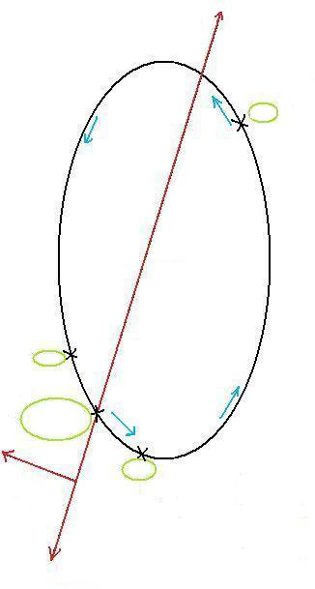
Vers Agen
SP 2
Lacardayre CH 2
SP 1
D 656
Vers Villeneuve sur Lot
Vers Tournon d’agenais
CH 1
Parcours motos
Sens du parcours
Routes principales
Vers Villeneuve sur Lot
Parcours motos
Sens du parcours
Routes principales

Figure 26 : carte schématisée du parcours
Lacardayre - CH 2 : départ, arrivée, zones annexes au circuit, centre médical, médecin
SP 1 : spéciale en ligne, 1 IDE, 1 ambulance, 2 ambulanciers
CH 1 : officiels et bénévoles, ravitaillement
SP 2 : spéciale banderolée, 1 IDE, 1 ambulance, 2 ambulanciers

On constate donc que les moyens humains et matériels sont déployés près du départ et auprès des spéciales, ces trois zones étant assez proches l’une de l’autre. Ceci correspondait au souhait de la Préfecture et de l’organisateur, sur l’argument que les principaux accidents ont lieu sur les zones où les vitesses sont les plus importantes. Nous remarquerons en revanche que la partie nord-est du parcours était de ce fait éloignée de tout élément du dispositif de secours. Il aurait été légitime d’y placer par exemple un médecin supplémentaire ou un infirmier.

- Moyens matériels

- Centre médical

Le centre médical était positionné dans la salle des fêtes de Lacardayre. C’était un choix adapté sur le plan géographique, car proche de sites fréquentés : zones de départ, d’arrivée, de ravitaillement, spéciale banderolée, parking automobile. Cette salle disposait de plus d’un accès facile, interdit au reste de la circulation par des barrières. Signalons qu’une surveillance insuffisante de ces barrières avait néanmoins conduit à leur franchissement par des véhicules privés. La salle était située à proximité quasi-immédiate de la route départementale, et était entourée de zones bitumées pouvant permettre le stationnement de véhicules. Nous regrettons que ce stationnement n’ait pas été clairement identifié et réservé pour les véhicules de secours. L’entrée de la salle des fêtes était large, munie de portes à doubles battants, permettant aisément le passage d’un brancard. Le bâtiment était en outre imposant et donc facilement identifiable.
L’aménagement du centre médical était pour ainsi dire inexistant. Il n’y avait pas de lieu fermé dans la salle des fêtes : circulation libre dans celle-ci, où se trouvait également la zone administrative, les toilettes, les trophées, etc. Il n’y avait pas de table d’examen, mais de simples chaises et la scène de spectacle. Nous n’avions pas prévu de groupe électrogène de secours ni de téléphone filaire.

- 2 ambulances privées

Emmenant chacune deux ambulanciers, elles étaient présentes sur place durant toute la manifestation. Il s’agissait de véhicules de gros volume, pourvus en oxygène, attelles d’immobilisation et colliers cervicaux, matelas coquille, petit matériel médical (désinfection, pansements). Là encore, les véhicules d’une association de secouristes auraient été plus adaptés, car contiennent le matériel précédent mais également un défibrillateur semi automatique et un aspirateur de mucosités.

Les ambulances étaient disposées auprès de chacune des deux spéciales, et combinées avec un infirmier formaient chacune un poste de secours, bien identifiable. Ces postes de secours étaient placés plus précisément au départ des spéciales, afin de pouvoir neutraliser la course si nécessaire.

Il n’y avait aucun ravitaillement prévu en boissons et nourriture pour les blessés potentiels.

- Autres véhicules

Un quad était prévu pour les déplacements en tout terrain, un conducteur bénévole pouvant emmener le médecin ou un des infirmiers pour un bilan et des premiers soins sur place. Il était posté au centre médical, mais l’idéal aurait été de disposer de trois quads, un à chaque spéciale et un à la disposition du médecin.

Les éventuels déplacements sur route étaient effectués au moyen des véhicules personnels du médecin et des infirmiers.
- Matériel médical

Le médecin disposait dans son véhicule d’un sac d’intervention type SMUR (cf. Annexe 3) et de morphine injectable, d’un scope-défibrillateur Lifepack ® et de batteries de rechange, d’un aspirateur de mucosité, d’un brancard type « cuillère » (ramassage sécurisé d’un blessé et transport à pied dans une zone non carrossable), et d’un sac de matériel médical courant (médicaments oraux divers, bandes de contention, nécessaire à suture, ordonnances, etc.)

Un des infirmiers disposait d’un sac personnel de secourisme, amélioré par l’ajout de matériel de réanimation plus spécialisée.

- Communications

Le réseau de communications s’appuyait uniquement sur des téléphones portables type GSM. Nous avions pris soin d’établir avec l’organisateur une liste comportant les numéros de téléphone d’un nombre maximum d’intervenants : organisateur, médecin, infirmiers, ambulanciers, mais aussi des bénévoles postés à chaque point de contrôle de passage, contrôle horaire, départs et arrivées des spéciales, passages difficiles et passages de route (le maillage de surveillance). Cette liste avait été assez largement distribuée (mais peut être pas de façon assez systématique) au personnel d’encadrement, une carte géographique simplifiée étant jointe afin de pouvoir situer chaque intervenant. Notons au passage que la lisibilité de cette carte était entachée par la mauvaise qualité des photocopies. Certains numéros de téléphone étaient manquants, du fait de changements de dernière minute de quelques bénévoles.

Cette confiance dans le réseau GSM était une erreur. On connaît bien les limites de ce système : défaut de couverture dans certaines zones, absence de partage d’information, délais d’attente si la ligne demandée est occupée, durée de vie limitée des batteries. Il aurait donc fallu mettre en place un réseau de radios portables, impliquant des tests et une formation rapide des utilisateurs. Le nombre d’appareils aurait du être de 15 à 20.

Le réseau filaire n’avait pas été pris en compte, alors qu’un téléphone fixe aurait pu être disposé au poste médical, la salle des fêtes étant d’ailleurs le seul bâtiment fixe du parcours (les autres éléments étant composés de tentes ou véhicules).
- Signalétique

Le médecin et les infirmiers portaient une veste blanche du SAMU 47. Les ambulanciers portaient leur veste de travail bleu marine avec étoile bleu ciel.

Les postes de secours se repéraient facilement (comme une ambulance au bord d’un pré…). Le centre médical en revanche n’avait pas fait l’objet d’une signalétique adaptée.

- Protections individuelles des pilotes

Nous avons vu plus haut que le port de certains équipements est rendu obligatoire par la Fédération, en particulier casque et protection dorsale. La qualité du casque est vérifiée lors des contrôles techniques. Mais le bon port des autres éléments ne fait pas systématiquement l’objet d’un contrôle par un officiel. Le médecin aurait du s’assurer qu’un officiel interdisait le départ aux pilotes insuffisamment protégés.

- Accès des secours extérieurs

L’accès au centre médical et aux postes de secours était simple et large pour un VSAV (Véhicules de Secours Aux Victimes) ou un véhicule de SMUR. En revanche, nous avions omis d’envisager une zone permettant l’atterrissage d’un hélicoptère (DZ, Dumping Zone). Le repérage anticipé d’un pré dégagé et accessible en véhicule routier n’aurait probablement pas été difficile en région rurale agricole.

- Aspects administratifs

Dans un souci de clarté, cette partie sera exposée par ordre chronologique, depuis le premier contact entre l’organisateur et le médecin, jusqu’à la fin de la manifestation.

- Contrats

L’organisateur de la manifestation doit pouvoir justifier devant la Commission Préfectorale de Sécurité qu’un médecin sera présent lors de la manifestation. Il peut s’agir, comme pour l’enduro de Lacardayre, d’une simple attestation de présence médicale.

Je, soussigné, Dr De Bortoli Marc, certifie assurer l’assistance médicale lors de la compétition d’enduro de Lacardayre le 28 septembre 2008, organisée par Mr Soulacroix Didier, président du club Agen Moto Verte.

Fait à Agen le 15 juin 2008.

(Signature)

Figure 27 : exemple d’attestation de présence médicale

Cette attestation représente uniquement un engagement du médecin vis-à-vis des autorités préfectorales. Mais elle pourrait également détailler les moyens humains et matériels exigés de l’organisateur par le médecin. Elle tiendrait alors lieu de véritable contrat entre le médecin et l’organisateur, sous contrôle de la Préfecture puisque cette pièce du dossier est soumise à son examen.
Il convient lors du premier contact avec l’organisateur, de s’enquérir des détails de la manifestation (longueur et type du parcours, nombre de participants, nombre de spéciales et situation géographique, etc.), lesquels peuvent figurer sur le contrat avec l’organisateur. Il peut être judicieux par ailleurs d’effectuer un repérage des lieux. Cette étape a été facilitée pour l’enduro de Lacardayre, puisque l’épreuve était connue du médecin.

Le médecin avait rapidement commencé les démarches pour emprunter du matériel dans son service d’urgences, sous forme d’une convention de prêt de matériel.

Les autres intervenants (infirmiers et ambulanciers) ne s’étaient engagés qu’oralement à être présents sur la compétition. Il aurait été plus sécurisant qu’eux aussi soient liés par un contrat écrit, afin de sceller leur engagement et limiter les risques de défection de dernière minute.

- Assurances

Concernant la responsabilité civile, rappelons que le code du sport précise que la police d’assurance garantissant la manifestation et ses essais couvre la responsabilité civile de l’organisateur et des participants ainsi que celle de toute personne qui prête son concours à l’organisation avec l’accord de l’organisateur. Ainsi, toutes les personnes intervenant dans l’organisation des secours étaient couvertes en responsabilité civile par l’assurance obligatoirement souscrite par l’organisateur.

Médecin et infirmiers avaient en outre souscrit une assurance responsabilité civile professionnelle auprès du cabinet Mériot, à Strasbourg, garantissant l’exercice médical et paramédical hors cabinet ou établissement de santé et lors de compétitions sportives. Le montant de la cotisation annuelle de cette assurance était de 60 euros. Cette activité d’assurance a depuis été reprise par le cabinet MKS assurances, à Gessy-en-France.

- Commission de Sécurité Préfectorale

Une unique réunion de la commission de sécurité préfectorale s’était tenue, un mois avant l’épreuve. Le médecin y avait participé et cette démarche lui avait permis d’appréhender aux mieux la configuration de l’épreuve et la répartition des moyens de secours. Il avait pu également vérifier lors de cette réunion que les moyens matériels demandés par la commission étaient en adéquation avec les besoins réels. L’alternative à cette présence à la commission aurait pu être l’établissement d’un contrat détaillé avec l’organisateur, mais cette option n’a pas été retenue car plus impersonnelle.

- Information des structures de l’Aide Médicale Urgente

Le déroulement de la compétition avait été signalé par téléphone au Centre 15, ainsi qu’aux services Urgences-SMUR des Hôpitaux de Villeneuve-sur-Lot et Agen, par le médecin de l’épreuve, avant les premiers départs.

- Certificats médicaux

Concernant les blessés, deux avaient fait l’objet d’un transfert aux urgences, après établissement des certificats initiaux sur les documents de la Fédération fournis par l’organisateur. Ces CMI n’ont été réalisés qu’en deux exemplaires , le médecin n’ayant pas pensé à en conserver une copie pour ses archives personnelles. Les deux blessés plus légers n’ont pas fait l’objet d’un certificat.

Le rapport de fin de course avait été réalisé et remis à l’organisateur.

- Salaires

Le médecin n’avait pas exigé de salaire, s’estimant bénévole car adhérent du club organisateur. Il convient toutefois de signaler qu’en cas de rémunération, le montant de celle-ci doit bien sûr être porté sur la déclaration d’imposition si le médecin exerce sur le mode libéral. Dans le cas d’un médecin hospitalier à temps plein, la seule possibilité légale est une convention organisateur/hôpital, où l’hôpital rémunère le médecin sous forme d’indemnités de temps additionnel et se fait rembourser par l’organisateur de la manifestation.

Les mêmes remarques s’appliquent également aux infirmiers et ambulanciers.

- Les interventions médicales

Nous n’avons eu à déplorer que des blessures légères, concernant quatre coureurs. Tous s’étaient présentés d’eux-mêmes au centre médical. Ils étaient en effet valides et n’avaient pas cherché à déclencher les secours.

Le premier souffrait d’une fracture fermée de clavicule. Après la chute, il avait regagné le parking au moyen de sa propre moto, par la route, bras posé sur la cuisse. Il avait rejoint ses proches, qui l’avaient emmené au centre médical. Il avait fait l’objet sur place d’une antalgie et d’une immobilisation, puis avait été transféré en véhicule particulier aux urgences de l’Hôpital d’Agen pour radiographie.

Le second blessé présentait une plaie du pli du coude. Il avait également rejoint le parking à moto, et gagné ensuite le centre médical avec ses proches. Il avait fait l’objet sur place d’une antisepsie et d’un pansement, puis avait été transféré aux urgences de l’hôpital d’Agen en véhicule particulier pour exploration de la plaie et suture

Les deux autres patients avaient poursuivi la course après l’accident. Il s’agissait d’une entorse bénigne du poignet et d’une entorse du cou de pied, toutes deux traitées au centre médical

Sans pouvoir fournir de chiffres précis, il nous semble à la lumière de notre expérience d’enduriste que les lésions sont rarement graves dans cette discipline.

FICHE D’AIDE A LA PREPARATION D’UNE ASSISTANCE MEDICALE EN ENDURO

Cette fiche a pour but d’aider à prévoir en temps utile les éléments nécessaires à l’organisation de l’assistance médicale, dans des conditions similaires à celle de l’enduro de Lacardayre. Plusieurs types de configuration de dispositif de secours sont bien sûr possibles, et nous ne proposons ici que celle qui nous parait la plus adaptée aux conditions que nous avons connues.
Pour élaborer cette fiche, nous nous sommes appuyés sur le calendrier de préparation d’une assistance médicale, proposé par l’association AMIS (Association Médicale Inter Sportive).

J-6 mois

- Sollicitation du médecin par l’organisateur, par téléphone le plus souvent, avec exposé des caractéristiques de l’évènement
- Détermination globale des moyens nécessaires, humains et matériels, en s’inspirant éventuellement du dispositif de sécurité des éditions précédentes (rester vigilant vis à vis d’éventuelles carences) et lecture du règlement médical fédéral émis par la FFM
- Début de recherche des moyens humains complémentaires (autres médecins, paramédicaux, secouristes, ambulanciers) par le médecin et/ou l’organisateur car une anticipation de plusieurs mois est impérative, pour les secouristes en particulier
- Début de réflexion sur les moyens matériels nécessaires, en particulier un réseau de communications efficace et des moyens de déplacement des équipes et de blessés
- Etude de l’organisation locale de l’Aide Médicale Urgente, distance et plateau technique des hôpitaux locaux

J-3 mois

- Etablissement d’un contrat réciproque organisateur / médecin, comportant un cahier des charges détaillé de l’organisation des secours: date de la manifestation, lieu, longueur du parcours, nombre de spéciales, nombre de participants, public attendu, nombre de contrôles de passage, passages de route, nombre de bénévoles, site du centre médical, nombre et localisation des postes de secours (par exemple un IDE responsable d’une équipe secouriste avec ambulance équipée servant d’abri sur chaque spéciale), nombre et localisation des véhicules (sanitaires et autres comme quads), nombre et qualifications des autres intervenants humains, moyens de transmissions prévus
- Engagement contractuel des autres intervenants
- Visite des lieux de la compétition pour repérer les sites principaux (départ, centre médical, spéciales) : disposition géographique, possibilités d’accès, repérage d’une zone d’atterrissage d’hélicoptère, etc.

J-1 mois

- Assister à la réunion de la Commission de Sécurité Préfectorale (= garantie que le contrat avec l’organisateur sera respecté)
- Souscription d’une assurance responsabilité civile professionnelle adaptée
- Etablissement des éventuelles conventions de prêt de matériel médical
J-7 jours

- Convenir avec l’organisateur des horaires de mise en place et de la répartition des équipes
- Dresser la liste des noms et numéros de téléphone des différents intervenants (organisateur/Directeur de Course, encadrement fédéral sur place, bénévoles, secours, centre hospitaliers) et les porter sur une carte du parcours. Des exemplaires en nombre suffisant devront être prévus pour assurer une large distribution le jour de l’épreuve.
- Obtention du matériel médical prêté (équipement type SMUR)
- Test du système de communication

J-1 jour

- Aménagement du centre médical : table d’examen, matériel, groupe électrogène, etc.
- Vérifier la bonne disposition de la signalétique des voies d’accès, du centre médical, des interdictions de stationnement

H-1 heure

- Accueil des autres intervenants des secours : rappel du plan d’organisation des secours et consignes, répartition en équipes, fourniture en boissons et nourriture pour les blessés
- Distribution des radios, formation rapide si nécessaire et essais
- Distribution des listes de numéros de téléphones et carte du parcours à toutes les personnes concernées
- Responsabiliser un commissaire de piste quant au port des équipements de protection avant le départ
- Informer le Centre 15 et les hôpitaux locaux

Pendant la course

- Rédaction au fur et à mesure des CMI en 3 exemplaires (patient, FFM, médecin)
- Prévenir les structures d’accueil en cas de transfert d’un patient

Après la course

- Rédaction et remise au président du jury du rapport médical de fin d’épreuve et des rapports d’accidents (CMI)
- Attendre l’arrivée des fermeurs, assurant qu’il ne reste pas de pilotes sur le parcours

CONCLUSION

Une compétition d’enduro est une manifestation à risques car se déroulant sur un parcours peu aménagé (milieu naturel), étendu (long de plusieurs dizaines de kilomètres), où évoluent plusieurs centaines de participants à moto, avec des cinétiques parfois élevées et durant plusieurs heures. Ceci implique la mise en place d’une chaîne de secours adaptée à cette pratique et l’organisation d’une telle assistance médicale est une tache longue et complexe. Elle touche de plus à des domaines aussi bien légaux que techniques et humains.

Les recommandations émises par la Fédération Française de Motocyclisme sont une aide précieuse. Les textes fédéraux sont en effet bien conçus et semblent couvrir l’ensemble des impératifs requis, formant un canevas utile pour prévoir une assistance médicale efficiente. Il est cependant nécessaire de les adapter à la configuration de l’épreuve concernée, car ils peuvent paraître laxistes ou flous sur certains points et excessivement sécuritaires sur d’autres.

Par ailleurs, l’obligation d’autorisation préfectorale représente un second soutien pour le médecin responsable. En effet, la Commission de Sécurité Préfectorale vérifie que le dispositif de sécurité de l’épreuve soit conforme à la fois aux recommandations de la FFM et à la configuration locale.

REFERENCES

1. Règles Techniques et de Sécurité - Discipline Enduro, Fédération Française de Motocyclisme, http://www.sports.gouv.fr/IMG/pdf/Enduro-2.pdf

2. Site AMIS - Rubrique conseils médicaux et rubrique concept, http://www.amis.asso.fr/

3. http://www.insee.fr/fr/ppp/bases-de-donnees/recensement/populations-legales/commune.asp?depcom=47030&annee=2007

4. Guide de l’Organisateur, FFM, http://www.ffmoto.org/page/conseils-et-demarches/2/AD1160FF-550EA50A-7B9A7B9A-90664203

5. Cahier des charges de l’organisateur en enduro, FFM, http://extra.ffmoto.org/pdfjuridique/Cahier%20des%20charges%20Enduro/GuideOrganisation09.pdf

6. Organisation des secours médicaux lors des compétitions sportives, JF Rossard, Cours de Capacité de Biologie et Médecine du Sport, Faculté de Médecine Bordeaux 2, année 2006/2007

7. Règlement médical Fédéral, FFM, http://www.ffmoto.org/page/medical/2/649F210E-550EA50A-29502950-AAEDFF3A

8. Référentiel national pour les dispositifs prévisionnels de secours, http://www.interieur.gouv.fr/sections/a_l_interieur/defense_et_securite_civiles/autres_acteurs/associations-securite-civile/missions-securite-civile/d-dps/downloadFile/attachedFile/RNMSC-DPS.pdf

9. La permanence médicale en nuit profonde, Etude transversale de 1150 actes médicaux réalisés entre minuit et huit heures en Lot-et-Garonne du 1er au 30 septembre 2006, Thèse de Médecine Générale, M. De Bortoli, Dr L. Maillard, décembre 2006

10. Code du sport - Organisation des manifestations sportives, http://www.legifrance.gouv.fr/affichCode.do;jsessionid=BF92F78F5AEDF31FA8942611D1777322.tpdjo07v_1?idSectionTA=LEGISCTA000006167094&cidTexte=LEGITEXT000006071318&dateTexte=20100511
ANNEXES

ANNEXE 1 : Notification d’accident à adresser au comité médical de la FFM

DATE : | LIEU :
MANIFESTATION :

COURSE | ESSAI | VITESSE |  | ENDURO | CROSS | TRIAL | SM | QUAD | SIDE
CATEGORIE :

NOM, PRENOM  du Pilote : | DATE DE  NAISSANCE :
ADRESSE :
TEL :

CONDITION(S) : | Glissade |  | Problème mécanique |  | Evitement d’un obstacle
Collision |  | Réception de saut |  | Choc contre glissière

INDIQUER PAR UNE LETTRE LE TYPE DE BLESSURE dans la ou les cases correspondantes :
(C : Contusion) (D : Dermabrasion) (E : Entorse) (F : Fracture) (H : hématome) (L : Luxation) (P : Plaie)
MBRE SUP | MBRE INF |  | RACHIS |  | AUTRES
Clavicule | Hanche |  | Cervical |  | Abdomen
Epaule | Fémur |  | Dorsal |  | Thorax
Humérus | Genou |  | Lombaire |  | Côtes
Coude | Rotule |  | Coccyx |  | Face
Radius | Tibia |  | Bassin |  | Crâne
Cubitus |  | Péroné |  | Œil
Poignet |  | Cheville |  | Org. génitaux
Scaphoïde |  |  | Pied
Main / Doigts |  |  | Orteils

NEURO | TC | PCI | Trouble conscience | Anomalie neurologique
CAT | Ttt sur site | Imagerie | Evacuation urgente | Evacuation non urgente

DIAGNOSTIC (S): Description:

A  > 3 jours d’hôpital | B  < 3 jours d’hôpital | C  Pas d’hospitalisation | D  Aucune blessure | F  Fatale | I  Indéterminé
POURSUITE COMPETITION : |  | OUI |  | NON

Nom, adresse, téléphone et signature du médecin :

ANNEXE 2 : Rapport médical de clôture à adresser au comité médical de la FFM

MANIFESTATION :

DATE ET LIEU DE LA COURSE :

NOM DES OFFICIELS :

DIRECTEUR DE COURSE :

MEDECIN CHEF RESPONSABLE :

Catégorie blessure | A | B | C | D | F
Nom des blessés
Essai date:
Course date :

LISTE DES PILOTES INAPTES A POURSUIVRE LA COMPETITION

NOM | PRENOM | CATEGORIE MOTO

ANNEXE 3 : Listing sac SMUR

INJECTABLES
Adrénaline 1 mg | 3 |  | Lysanxia 10 mg | 4
Adrénaline 5 mg | 6 |  | Naloxone | 2
Anexate | 1 |  | Naropéïne 7,5mg/ml | 1
Arixtra 2,5mg | 1 |  | Nesdonal 1 g (Pentothal) | 1
Aspégic 500 mg | 1 |  | Noradrénaline 8 mg | 3
Atropine 0,5 mg | 1 |  | Norcuron | 3
Atropine 1 mg | 3 |  | Perfalgan 1 g (adulte) | 1
Augmentin 1 g | 2 |  | Perfalgan 500 mg (pédiatrie) | 1
Ceftriaxone 1 g | 1 |  | Plavix 300mg | 2
Chlorure de calcium | 2 |  | Plavix 75mg | 6
Cordarone 150 mg | 4 |  | Polaramine | 2
Digoxine | 2 |  | Primpéran (metoclopramide) | 2
Dobutrex 250 mg | 1 |  | Profénid 100 mg | 1
Dopamine 200 mg | 2 |  | Risordan 10 mg | 2
Ephédrine | 2 |  | Rivotril 1 mg | 3
Etomidate 20 mg | 2 |  | Salbutamol fort | 2
G 30 % | 2 |  | Seringue | 1
Gardenal 200 mg | 1 |  | Solumédrol 120 mg | 1
Héparine | 1 |  | Sulfate de magnésium 1,5 g | 2
Hypnovel 5 mg | 3 |  | Ténormine 5 mg | 1
Hypnovel 50 mg | 1 |  | Valium 10 mg | 3
Inexium 40 mg | 1 |  | Xylocaïne 1 % | 1
Isocard (Natispray) | 1
Kétamine 50 mg | 4 |  | GLACIERE :
Lasilix 20 mg (Furosémide) | 4
Lasilix spécial 250mg | 1 |  | Célocurine 50 mg | 3
Lexomil | 1 |  | Intégrilin 10 ml (2 mg / ml) | 2
Lovenox 1 ml (10 000 UI) | 1 |  | Isuprel 0,2 mg | 5
Loxapac 50 mg | 3 |  | NovoRapid | 1
Loxen 10 mg | 2 |  | Prodilantin 10 ml | 4
 |  |  | syntocinon | 2

Poches
Poches de dessus
Insuflateur adulte + masques
Insuflateur pédiatrique + masques
Poche latérale 1
Sonde aspiration buccale
Raccords biconiques
Sonde aspiration bronchique
- 10
- 12
- 14
- 16
Poche latérale 2
Mandrin pour sondes trachéales | 1
Bougie de Boussignac | 1
Sonde gastrique n° 21 + poche
Sonde de gavage
Sondes gastriques
- 21 | 1
- 18 | 1
- 16 | 1
Poche Orange
Glucosé 5 % 250 ml
Voluven
NaCl 0,9 % 100 ml
Bicarbonate 8,4 %
Couverture de survie
Réceptacle à aiguille de poche
Seringue électrique
+ prolongateur + rampe
Gants stériles 7 et 7,5
Perfuseur opaque isuprel | 1
Seringues
- 2 cc | 1
- 5 cc | 1
- 10 cc | 1
- 20 cc | 1
Aiguille 18 G | 2

TROUSSE PERFUSION
Désignation | Quantité
Garrot | 1
Tubes prélèvement | 1
Compresses stériles | 2
Cathlons
- 16 G | 2
- 18 G | 2
- 20 G | 2
- 22 G | 2
- 24 G | 2
Aiguilles
- 18 G | 2
- 21 G | 2
- 22 G | 2
- 25 G | 2
Seringues
- 2 ml | 2
- 5 ml | 2
- 10 ml | 2
Hibisprint | 1
Glucotrend | 1
Perfuseur | 2
Durapore | 1
Alcool modifié | 1
Ligne + seringue électrique | 1
Rasoir | 1
Sac poubelle | 1
NaCl 0,9 % 250 ml | 1
Voluven | 1
Bétadine alcoolique unidose | 2
Doxiseptine unidose | 2
Kit de prélèvement | 1
Opsite | 2
Stéristrip | 1
Bétadine dermique | 1

TROUSSE INTUBATION ADULTE +
TROUSSE RESERVE INTUBATION
Désignation | Quantité
Laryngoscope | 1
Lames 3 et 4 | 1+1
Mandrin | 1
Guide | 1
Pince de Magill adulte | 1
Seringue 20 ml | 1
Xylocaïne spray 5 % | 1
Mesure CO | 1
Kit fixation | 1
Sondes intubation 6,5 à 8 | 1
Jeu de piles | 1
Guédels 2, 3, et 4 | 1+1+1
Canule trachéo n° 7 | 1
Scalpel n° 11 | 1
Filtre antibactérien | 1

TROUSSE RESPIRATOIRE
Désignation | Quantité
Masque haute concentration | 1
adulte et pédiatrique
Aérosol adulte | 1
Aérosol pédiatrique | 1
Bricanyl adulte | 1 boite
Atrovent adulte | 1 boite
Atrovent pédiatrique | 1 boite
Ventoline spray | 1
Sthétoscope | 1
Sérum physiologique | 2
Aiguille 18 G | 2
Seringue 5 ml | 2
Lunettes à oxygène | 1

